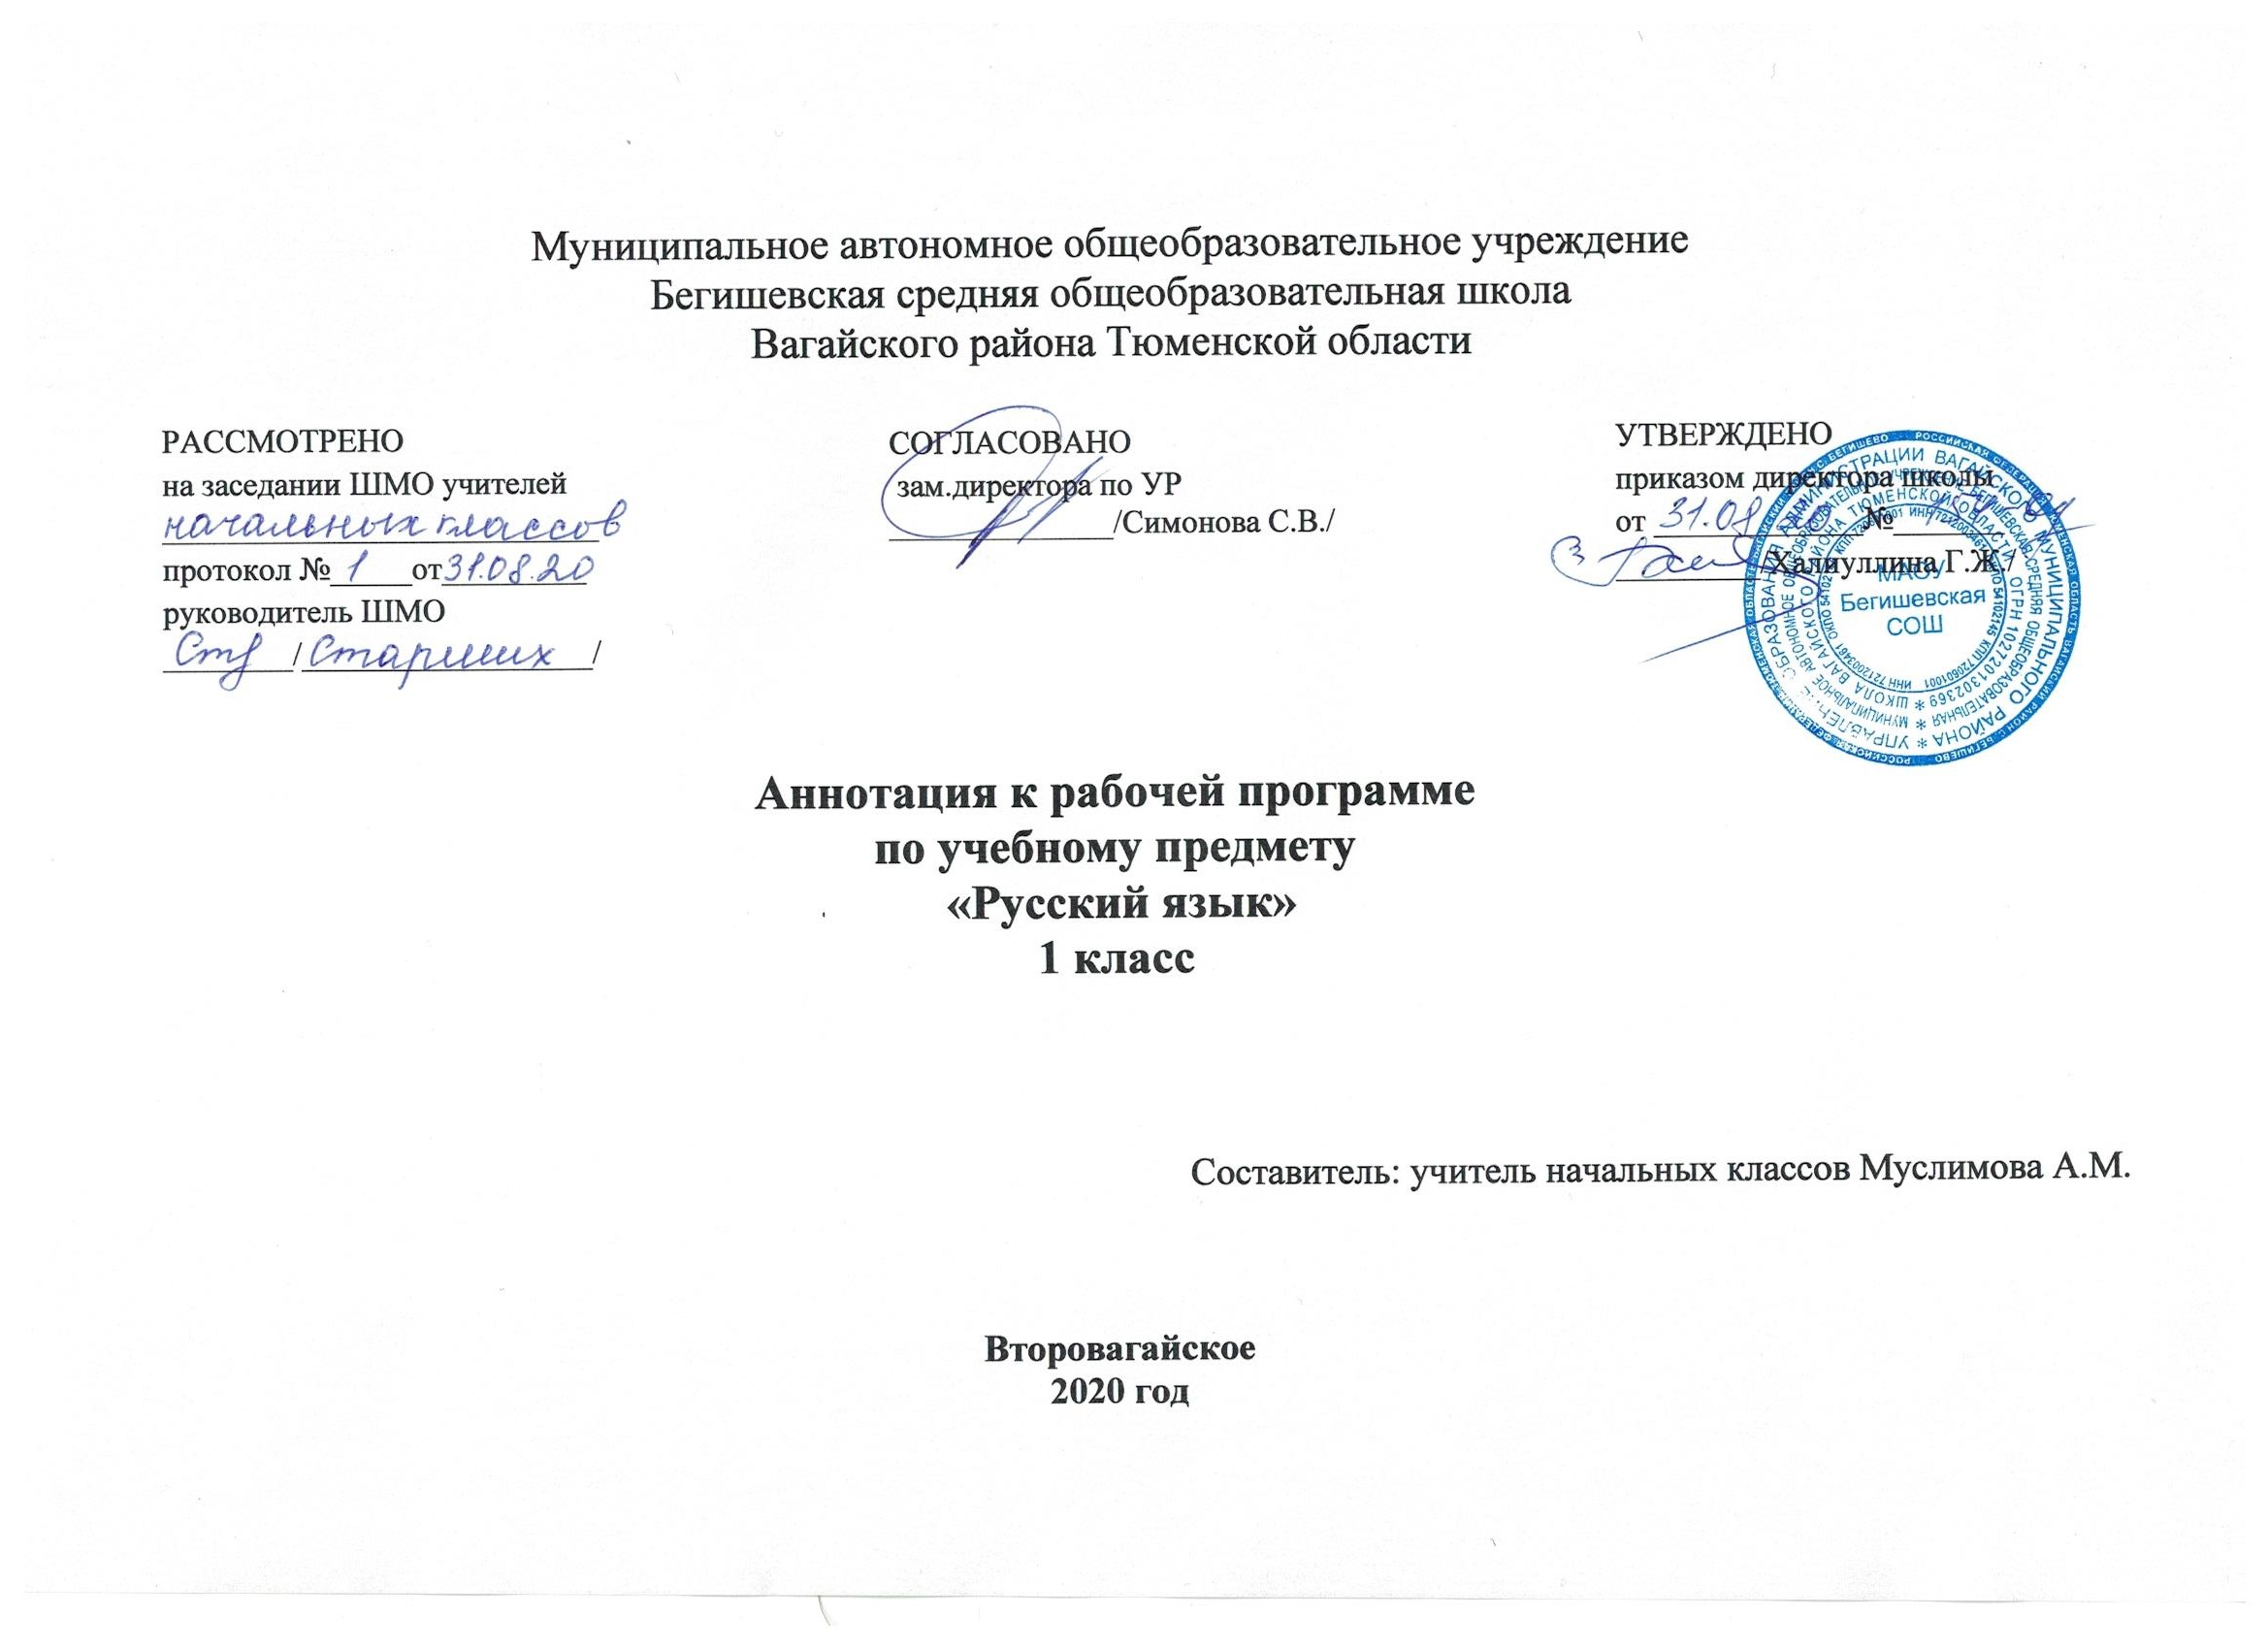

Аннотация к рабочей программе «Русский язык»

Рабочая программа учебного предмета «Русский язык» в 1 классе составлена на основе следующих документов:
- Закон Российской Федерации «Об образовании в Российской Федерации» от 29.12.2012 № 273(в редакции от 26.07.2019);.
- Федеральный государственный образовательный стандарт начального общего образования (утверждён приказом Министерства образования и науки РФ от 06.10.2009 г. пр. №373 (с изменениями на 31. 12. 2015);
- Основная образовательная программа начального общего образования Муниципального автономного общеобразовательного учреждения Бегишевская средняя общеобразовательная школа Вагайского района Тюменской области;
- Примерная программа начального общего образования по русскому языку;
- Учебный план начального общего образования Муниципального автономного общеобразовательного учреждения Бегишевской средней общеобразовательной школы Вагайского района Тюменской области;

* Учебный план начального общего образования Муниципального автономного общеобразовательного учреждения Бегишевской средней общеобразовательной школы Вагайского района Тюменской области;
Авторская программа: В.П. Канакина, В.Г. Горецкий «Рабочие программы.

Преподавание учебного предмета «Русский язык» в 1 классе осуществляется по следующим учебникам:
- Горецкий В.Г.,Федосова Н.А. Прописи к «Азбуке» 1,2,3,4 ч. – М:Просвещение, 2019
- В.П. Канакина, В.Г. Горецкий Русский язык: учебник для 1 класса. – М: Просвещение, 2019
- В.П. Канакина, В.Г. Горецкий Русский язык: рабочая тетрадь для 1 класса. М:Просвещение, 2019

На изучение предмета в 1 классе отводится 5 ч в неделю, всего на курс —165 ч.

Целями обучения русскому языку являются:

- ознакомление учащихся с основными положениями науки о языке; формирование умений и навыков грамотного, безошибочного письма; развитие устной и письменной речи учащихся;

- развитие языковой эрудиции школьника, его интереса к языку и речевому творчеству.

Социокультурная цель изучения русского языка достигается решением задач развития устной и письменной речи учащихся
1
и формирования у них основ грамотного, безошибочного письма. Научно - исследовательская цель реализуется в процессе ознакомления учащихся с основными положениями науки о языке. Для достижения поставленных целей изучения русского языка в начальной школе необходимо решение следующих практических задач:

-развитие речи, мышления, воображения школьников, умения выбирать средства языка в соответствии с целями, задачами и условиями общения;
-освоение учащимися первоначальных знаний о лексике, фонетике, грамматике русского языка;

-овладение обучающимися умениями правильно писать и читать, участвовать в диалоге, составлять несложные монологические высказывания и письменные тексты-описания, и тексты-повествования небольшого объема;

-воспитание у учеников позитивного эмоционально-ценностного отношения к русскому языку, чувства сопричастности к сохранению его уникальности и чистоты; побуждение познавательного интереса к языку, стремления совершенствовать свою речь.

Систематический курс русского языка представлен в начальной школе как совокупность понятий, правил, сведений, взаимодействующих между собой, и имеет

познавательно-коммуникативную направленность. Это предполагает развитие коммуникативной мотивации, кристальное внимание к значению и функциям всех языковых единиц. В программе курса Русский язык» выделяются три блока, каждый из которых соответствует целям обучения русскому языку: «Как устроен наш язык», «Правописание» и «Развитие речи». Такое структурирование курса позволяет успешно реализовать цели развития логического и абстрактного мышления; решить практические задачи по формированию навыков грамотного, безошибочного письма и развитию речи учащихся; сделать ученика субъектом обучения, когда на каждом уроке ученик четко осознает, что и с какой целью он выполняет; избавить учеников от психологической утомляемости, возникающей из-за немотивированного смешения различных видов работ.
Важной отличительной стороной данной программы является ориентация ученика не на заучивание определений и правил, а на ознакомление с устройством и функционированием родного языка, овладение умениями выделения и характеристики языковых единиц с опорой на алгоритмы. Материал, превышающий уровень требований, призван расширить кругозор второклассников, познакомить с интересными фактами и явлениями из жизни родного языка, что позволяет реализовать дифференцированный и индивидуальный подход к обучению.

Программа определяет ряд практических задач, решение которых обеспечит достижение основных целей изучения предмета:
2
- развитие речи, мышления, воображения школьников, умения выбирать средства языка в соответствии с целями, задачами и условиями общения;
- формирование у младших школьников первоначальных представлений о системе и структуре русского языка: лексике, фонетике, графике, орфоэпии, морфемике (состав слова), морфологии и синтаксисе;
- формирование навыков культуры речи во всех её проявлениях, умений правильно писать и читать, участвовать в диалоге, составлять несложные устные монологические высказывания и письменные тексты;
- воспитание позитивного эмоционально-ценностного отношения к русскому языку, чувства сопричастности к сохранению его уникальности и чистоты; пробуждение познавательного интереса к языку, стремления совершенствовать свою речь.

3

